**Μάθημα 17: Τα βουνά και οι πεδιάδες στη ζωή των Ευρωπαίων**

**Ορισμένες παρατηρήσεις στη θεωρία**

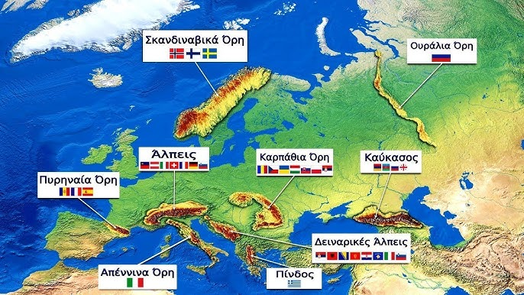

**α. Ωφέλειες και προβλήματα των ευρωπαϊκών βουνών στους ανθρώπους**

1. Τα ευρωπαϊκά βουνά προσφέρουν πολλά αγαθά και «υπηρεσίες» στον άνθρωπο. Πιο αναλυτικά:

* κάποια είδη δέντρων, προσφέρουν την ξυλεία τους, η οποία αξιοποιείται πρακτικά σε πολλές περιπτώσεις,
* από τα κωνοφόρα, όπως πεύκα ή έλατα, παράγεται το ρετσίνι, ενώ άλλα δέντρα, όπως οι καρυδιές ή οι καστανιές, προσφέρουν στον άνθρωπο τους καρπούς τους,
* τα ποτάμια που κατεβαίνουν ορμητικά από τα βουνά κινούν γεννήτριες και παράγεται έτσι ηλεκτρικό ρεύμα,
* στα ορεινά βοσκοτόπια εκτρέφεται μεγάλος αριθμός προβάτων, κατσικιών και αγελάδων, από τα οποία παράγεται μεγάλη ποικιλία τυροκομικών προϊόντων,
* πετρώματα που χρησιμοποιούνται στην οικοδομική, στην οδοποιία, στην τέχνη, όπως επίσης μεταλλεύματα και πολύτιμα μέταλλα,
* η αναψυχή και η άθληση (π.χ. χειμερινός τουρισμός, ο οποίος στηρίζει σήμερα χιλιάδες οικογένειες στις ορεινές περιοχές), είναι «υπηρεσίες» που παρέχονται από τα βουνά στους ανθρώπους.

2. Οι κάτοικοι των ορεινών περιοχών δεν αποκομίζουν μόνο οφέλη από τη ζωή τους εκεί. Έχουν να αντιμετωπίσουν και πολλά προβλήματα, τα οποία οφείλονται:

* στη δυσκολία κατασκευής οδικών και σιδηροδρομικών δικτύων εξαιτίας του ανάγλυφου, στις αντίξοες κλιματικές συνθήκες, στις κατολισθήσεις, στις χιονοστιβάδες, στην καταστροφή δρόμων και υποδομών από ορμητικούς χειμάρρους.
* επιπλέον οι σεισμοί είναι πιο συχνοί στις ορεινές περιοχές παρά στις πεδινές,
* οι οροσειρές δυσκολεύουν την επικοινωνία των ανθρώπων που βρίσκονται από τις δύο πλευρές τους και τους υποχρεώνουν να κατασκευάζουν σήραγγες και ορεινούς δρόμους με σημαντικό κόστος, ώστε να επικοινωνούν μεταξύ τους.

**γ. Ωφέλειες των Ευρωπαϊκών πεδιάδων**

Στις ευρωπαϊκές πεδιάδες τα πράγματα είναι πιο απλά και πιο εύκολα για τους ανθρώπους, έτσι:.

* σ’ αυτές συγκεντρώνεται το μεγαλύτερο τμήμα του πληθυσμού των ευρωπαϊκών χωρών, αφού υπάρχει περισσότερος χώρος για να αναπτυχθούν οικισμοί και πόλεις,
* στις πεδιάδες επίσης βρίσκονται οι μεγάλες εκτάσεις για γεωργικές καλλιέργειες ή κτηνοτροφία, καθώς και ήρεμα ποτάμια, ικανά να αξιοποιηθούν για μεταφορές,
* ενώ το κόστος κατασκευής οδικών και σιδηροδρομικών δικτύων είναι χαμηλό.

**δ. Επίδραση του ανάγλυφου στην ανάπτυξη των διάφορων περιοχών της Ευρώπης**

Σε παλαιότερες εποχές το ανάγλυφο ήταν καθοριστικό για την ανάπτυξη μιας περιοχής ή μιας χώρας της Ευρώπης.

Στις μέρες μας τα πράγματα είναι πολύ διαφορετικά. Η τεχνολογική πρόοδος, η ύπαρξη ορυκτών και μετάλλων αλλά και ο τουρισμός είναι μερικοί παράγοντες οι οποίοι καθορίζουν την οικονομική ανάπτυξη μιας χώρας και έτσι το ανάγλυφο είναι πια ένας μόνο από αυτούς τους παράγοντες.

Δεν είναι λοιπόν ασυνήθιστο ορεινές χώρες της ηπείρου μας να είναι πολύ πιο αναπτυγμένες, από κάποιες άλλες πεδινές.

[**https://yrg4v0yiwmvq6r8npcvneg.on.drv.tw/vyridis/bg/bg17a/**](https://yrg4v0yiwmvq6r8npcvneg.on.drv.tw/vyridis/bg/bg17a/)

**Φύλλο εργασίας**

**Θέμα 1**

Να συμπληρώσετε τα κενά με τις κατάλληλες λέξεις στις παρακάτω προτάσεις.

**1.1.** Τα οφέλη των ευρωπαϊκών βουνών στη ζωή των ανθρώπων είναι:

**α.** ορισμένα είδη δέντρων προσφέρουν την …………..…………(1) τους, από τα ………………………..(2) δέντρα όπως τα πεύκα παράγεται το ρετσίνι, ενώ άλλα δέντρα όπως οι καστανιές ή οι καρυδιές προσφέρουν στον άνθρωπο θρεπτικούς …………….………(3),

**β.** τα ποτάμια που κατεβαίνουν ορμητικά από τα βουνά κινούν γεννήτριες, που παράγουν …………………………(4) ενέργεια,

**γ.** στα ορεινά …………………………(5) εκτρέφεται πλήθος προβάτων, κατσικιών και αγελάδων, από τα οποία παράγεται πλήθος ……………………………(6) προϊόντων,

**δ.** στα βουνά υπάρχουν ………………………….(7), χρήσιμα στις οικοδομές, στην οδοποιία, στην τέχνη, μεταλλεύματα και πολύτιμα ………………………..(8),

**ε.** τα βουνά και οι ορεινές ……………………..(9) προσφέρονται για τουρισμό, αλιεία, αναψυχή και άθληση.

**1.2.** Στις ορεινές περιοχές οι κάτοικοι αντιμετωπίζουν όμως και αρκετά προβλήματα όπως:

**α.** δυσκολία στην κατασκευή οδικών και …………………………………(10) δικτύων εξαιτίας του ανάγλυφου της κάθε περιοχής,

**β.** αντίξοες ………………………….(11) συνθήκες,

**γ.** κατολισθήσεις, χιονοστιβάδες, χείμαρροι, που καταστρέφουν ……………………..(12) και υποδομές,

**δ.** μεγαλύτερη συχνότητα …………………….(13) στις ορεινές από τις πεδινές περιοχές,

**ε.** οι οροσειρές δυσκολεύουν την ……………………………….(14) των ανθρώπων που βρίσκονται από τις δύο πλευρές τους, έτσι κατασκευάζουν …………………………(15) και ορεινούς δρόμους με σημαντικό κόστος κατασκευής.

**Θέμα 2**

Στις προτάσεις που ακολουθούν να γράψετε το σύμβολο Σ αν είναι σωστές η το σύμβολο Λ αν είναι λανθασμένες. Να αιτιολογήσετε τις λανθασμένες προτάσεις.

**2.1.** Τα μεγαλύτερα ποτάμια της Ευρώπης τροφοδοτούνται με νερό από τις πεδινές περιοχές.

**2.2.** Μεταξύ περιοχών που βρίσκονται στο ίδιο γεωγραφικό μήκος οι πεδινές περιοχές έχουν πιο ήπιο κλίμα από τις ορεινές.

**2.3.** Στις μέρες μας το ανάγλυφο αποτελεί καθοριστικό παράγοντα στην ανάπτυξη μιας περιοχής.

**2.4.** Οι σεισμοί είναι πιο συχνοί στις πεδινές περιοχές της Ευρώπης παρά στις ορεινές.

**2.5.** Οι Ευρωπαϊκές οροσειρές καθορίζουν το κλίμα των περιοχών που βρίσκονται από τις δύο πλευρές τους.

**Θέμα 3**

Να συμπληρώσετε τους ορισμούς με τις κατάλληλες λέξεις στις παρακάτω προτάσεις.

**3.1.** Έχουν κατασκευαστεί πλήθος από αυτές στις Άλπεις. ……………………………

**3.2.** Αυτή η χώρα της Σκανδιναβίας καλύπτει σχεδόν όλες τις ανάγκες της σε ηλεκτρική ενέργεια με υδροηλεκτρικά φράγματα. ………………………….

**3.3.** Η αλλαγή σε αυτό απειλεί και τον χειμερινό τουρισμό της Ευρώπης. ……………………..

**3.4.** Μια οροσειρά τους εμποδίζει να περνούν από την άλλη πλευρά. …………………………..

**Μάθημα 18: Τα βουνά και οι πεδιάδες της Ελλάδας**

**Ορισμένες παρατηρήσεις στη θεωρία**

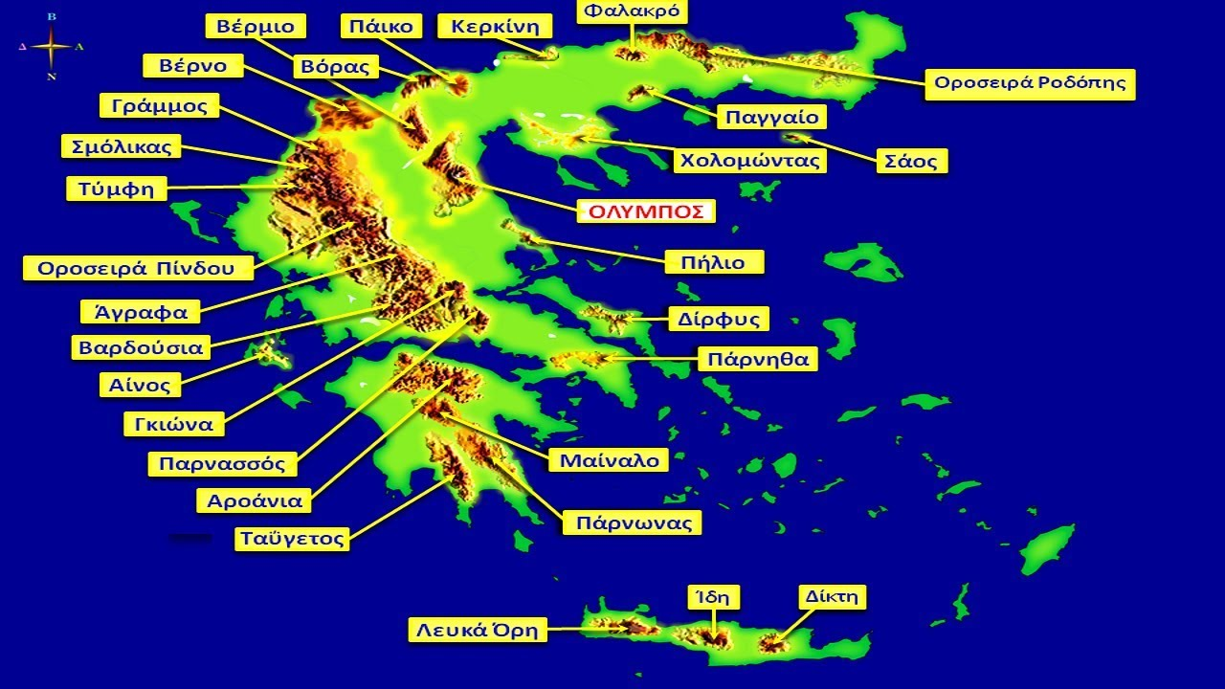

**α. Ελληνίδες οροσειρές**

Τα βουνά στο δυτικό και στο νότιο τμήμα της Ελλάδας συγκροτούν τις Ελληνίδες οροσειρές, οι οποίες ξεκινούν από τα ελληνοαλβανικά σύνορα, διακόπτονται από τον Κορινθιακό κόλπο, συνεχίζονται στην Πελοπόννησο, διακόπτονται από το Αιγαίο πέλαγος και εμφανίζονται ξανά στην Κρήτη.

**β. Βουνά της Ελλάδας**

1. Η **οροσειρά της Πίνδου** εκτείνεται στο δυτικό τμήμα της χώρας μας, ακολουθώντας τις ακτές του Ιονίου, με κατεύθυνση από βορειοδυτικά προς τα νοτιοανατολικά και χωρίζεται σε βόρεια και νότια Πίνδο. Η Πίνδος δεν είναι μία αλλά περισσότερες οροσειρές με υψηλότερη κορυφή το όρος Σμόλικας που είναι το δεύτερο ψηλότερο βουνό στην Ελλάδα. Είναι χαρακτηριστικό ότι τα 7 από τα δέκα ψηλότερα ελληνικά βουνά ανήκουν στην οροσειρά της Πίνδου.

Η Πίνδος επηρεάζει το ανάγλυφο, το κλίμα και τις δραστηριότητες των ανθρώπων της χώρας μας γιατί:

* καλύπτει πολύ μεγάλο μέρος της χώρας μας και τα συνέπεια το έδαφος της Ελλάδας να είναι κυρίως ορεινό κυρίως στο δυτικό τμήμα της,
* αποτελεί με τον όγκο της όριο μεταξύ δυτικού και ανατολικού τμήματος της χώρας,
* δέχεται περισσότερες βροχές σε σχέση με άλλες περιοχές της χώρας μας, έτσι αποτελεί την οροσειρά από την οποία ξεκινούν τα μεγαλύτερα ελληνικά ποτάμια,
* είναι το κλιματικό όριο μεταξύ δυτικής και ανατολικής Ελλάδας, αφού καθορίζει τις βροχές που πέφτουν, αλλά και τους ανέμους που πνέουν,
* δεν αφήνει πολλές διαβάσεις ανάμεσα από τα βουνά της, με αποτέλεσμα να δυσχεραίνονται οι συγκοινωνίες ανάμεσα στη δυτική και στην ανατολική Ελλάδα.

2. Η **Ροδόπη** είναι η οροσειρά της νοτιοανατολικής Βαλκανικής Χερσονήσου και αποτελεί συνέχεια της οροσειρά του Αίμου. Εκτείνεται στη νότια Βουλγαρία και τη βορειοανατολική Ελλάδα.

3. Ο **Όλυμπος** είναι το ψηλότερο βουνό της Ελλάδας. Δεν ανήκει σε κάποια από τις δύο προηγούμενες οροσειρές και βρίσκεται στα όρια της Θεσσαλίας με τη Μακεδονία.

γ. Φυσιογνωμία των ελληνικών βουνών

Η φυσιογνωμία των ελληνικών βουνών προσδιορίζεται από τα εξής:

* τα περισσότερα ελληνικά βουνά είναι δύσβατα και πετρώδη,
* τα βουνά της χώρας μας έχουν φυσικό πλούτο, μοναδικό στην Ευρώπη. Πολλά από αυτά είναι πολύτιμοι βιότοποι για ζώα και φυτά και αποτελούν προστατευμένες περιοχές,
* οι φυσικές ομορφιές των βουνών μας αποτελούν τα τελευταία χρόνια πόλο έλξης πολλών επισκεπτών.

**δ. Οι πεδιάδες της Ελλάδας**

Οι ελληνικές πεδιάδες είναι σχετικά μικρές και λίγες. Οι δύο μεγαλύτερες είναι η πεδιάδα Θεσσαλονίκης-Γιαννιτσών και η θεσσαλική πεδιάδα.

[**Φωτόδεντρο - Προβολή αντικειμένου**](https://photodentro.edu.gr/v/item/ds/8521/2758)

[**https://vyridis.weebly.com/18-betaomicronupsilonnu940--piepsilondeltaiota940deltaepsilonsigmaf-tauetasigmaf-epsilonlambdalambda940deltaalphasigmaf.html**](https://vyridis.weebly.com/18-betaomicronupsilonnu940--piepsilondeltaiota940deltaepsilonsigmaf-tauetasigmaf-epsilonlambdalambda940deltaalphasigmaf.html)

**Φύλλο εργασίας 1**

**Θέμα 1**

Να συμπληρώσετε τα κενά με τις κατάλληλες λέξεις στις παρακάτω προτάσεις.

Χαρακτηριστικά της Πίνδου.

Η Πίνδος είναι τμήμα των ………………………………(1) οροσειρών και εκτείνεται από τα ……………………………….(2) σύνορα ως τον ……………………………..(3) κόλπο. Χωρίζεται σε …………………………….(4) και ………………………(5) Πίνδο και αποτελεί τη ραχοκοκαλιά της ηπειρωτικής Ελλάδας. Αποτελείται από παράλληλες ……………………….(6) μήκους περίπου 150 χιλιομέτρων και πλάτους περίπου 50 χιλιομέτρων. Η υψηλότερη κορυφή της Πίνδου βρίσκεται στο όρος ………………………..(7) και είναι η …………………….(8) πιο ψηλή στην Ελλάδα. Τα ………..(9) στα ………..(10) πιο ψηλά βουνά της Ελλάδας ανήκουν στην οροσειρά της Πίνδου.

**Θέμα 2**

Στις προτάσεις που ακολουθούν να γράψετε το σύμβολο Σ αν είναι σωστές η το σύμβολο Λ αν είναι λανθασμένες. Να αιτιολογήσετε τις λανθασμένες προτάσεις.

**2.1.** Το 50% της επιφάνειας της χώρας μας καλύπτεται από βουνά.

**2.2.** Η Πίνδος είναι μεγαλύτερης ηλικίας από την οροσειρά της Ροδόπης.

**2.3.** Η μεγαλύτερη σε μέγεθος πεδιάδα της Ελλάδας είναι η Θεσσαλική.

**2.4.** Ο Όλυμπος βρίσκεται στα όρια της Θεσσαλίας με την Ήπειρο.

**2.5.** Το όρος Βόρας ή Καϊμακτσαλάν ανήκει στης οροσειρά της Πίνδου.

**Θέμα 3**

Να βρείτε τα δέκα υψηλότερα βουνά της Ελλάδας και να τα κατατάξετε από το υψηλότερο προς το χαμηλότερο.

**Φύλλο εργασίας 2**

**Θέμα 1**

Να συμπληρώσετε τα κενά με τις κατάλληλες λέξεις στις παρακάτω προτάσεις.

Η παρουσία της Πίνδου στη χώρα μας επιδρά στο κλίμα και στις δραστηριότητες των ανθρώπων ως εξής:

**α.** καλύπτει το μεγαλύτερο μέρος της ηπειρωτικής χώρας μας και αυτό έχει σαν συνέπεια το έδαφος της Ελλάδας να είναι ………………….(1), κυρίως στο ……………….(2) τμήμα της,

**β.** αποτελεί με τον όγκο της φυσικό και …………………………(3) όριο μεταξύ της ανατολικής και δυτικής Ελλάδα, αφού καθορίζει τις ……………………(4) που πέφτουν και τους ………………………(5) που πνέουν στις περιοχές που βρίσκονται στα δυτικά ή στα ανατολικά της,

**γ.** δέχεται περισσότερες βροχές σε σχέση με άλλες περιοχές της χώρας μας, έτσι αποτελεί την οροσειρά από την οποία ξεκινούν τα μεγαλύτερα ελληνικά ……………………..(6), ενώ καθορίζει ποια νερά θα πάνε προς το ……………………(7) και ποια προς το ………………………(8) πέλαγος,

**δ.** δεν αφήνει πολλές διαβάσεις ανάμεσα από τα βουνά της, με αποτέλεσμα να δυσχεραίνονται οι ………………….(9) και οι δρόμοι της ανεβαίνουν σε μεγάλο ………………………....(10).

**Θέμα 2**

Να αντιστοιχήσετε τα όρη, τις οροσειρές ή τις πεδιάδες της στήλης Ι με τις προτάσεις της στήλης ΙΙ.

|  |  |
| --- | --- |
| **Στήλη Ι** | **Στήλη ΙΙ** |
| 1. Όλυμπος | α. Το υψηλότερο βουνό της Πίνδου |
| 2. Ροδόπη | β. Αποτελεί τμήμα των Ελληνίδων Οροσειρών |
| 3. Πίνδος | γ. Η οροσειρά αυτή χωρίζεται σε ανατολική και δυτική |
| 4. Σμόλικας | δ. Διαρρέεται από τον ποταμό Αλιάκμονα |
| 5. Πεδιάδα Θεσσαλονίκης | ε. Βρίσκεται στα όρια Θεσσαλίας-Μακεδονίας |